Dokumentation der Einwilligungen – Bewertungsseite
Haarfrei-Trier · haarfrei-trier.de/bewertung/ · Stand: 16.10.2026 · Einwilligungstext KI: Version 2
Zweck: Nachweis nach Art. 7 Abs. 1 DSGVO, dass Daten nur mit Einwilligung verarbeitet werden. Bitte aufbewahren und bei jeder Änderung der Einwilligungstexte eine neue Fassung anlegen.

1. Einwilligung zur KI-Textformulierung (Anthropic, USA)
Wo: Auf dem Bildschirm der letzten Frage (Frage 8), unmittelbar vor der Schaltfläche „Text erstellen“. Zusätzlich auf der Ergebnisseite, falls die Einwilligung zunächst nicht erteilt wurde.
Form: Checkbox, beim Aufruf der Seite nicht angehakt (aktive Einwilligung, kein Opt-out).
Wortlaut (Version 2, gültig seit 16.10.2026, nach Rechtsprüfung durch die Händlerbund Rechtsanwaltsgesellschaft mbH):
„Textvorschlag mit KI formulieren lassen. Ich willige ein, dass meine Antworten, einschließlich gegebenenfalls darin enthaltener Gesundheitsdaten, zur Erstellung eines Bewertungsvorschlags an den KI-Dienst Anthropic (USA) übermittelt und dort verarbeitet werden. Weitere Informationen finden Sie in unserer Datenschutzerklärung.“
Hinweis darunter:
„Freiwillig. Ohne Häkchen setzen wir den Text direkt aus Ihren Antworten zusammen, ohne KI.“
Zusätzlicher Hinweis auf der Startseite der Strecke:
„Bitte machen Sie in Ihren Antworten keine Angaben zu Erkrankungen, Medikamenten oder anderen Gesundheitsdaten.“
Screenshot (16.10.2026):
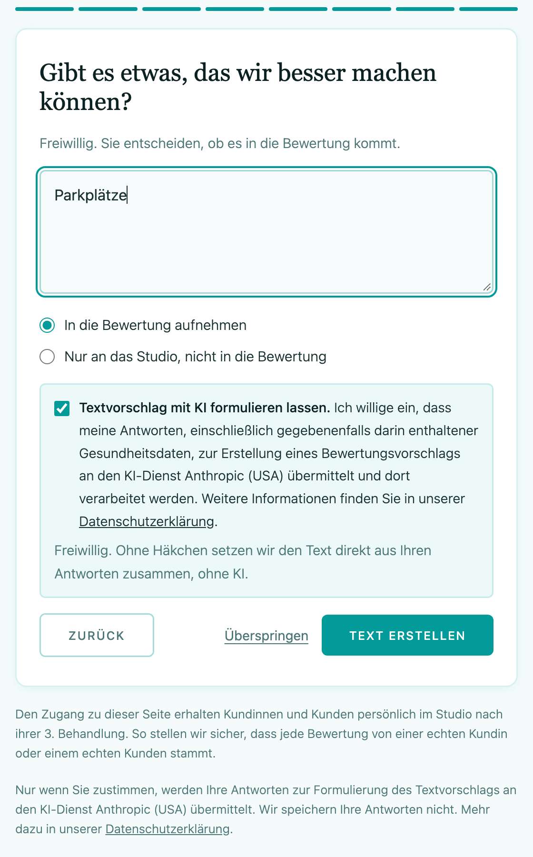

2. Technische Absicherung
- Ohne Häkchen keine Übermittlung: Ist die Checkbox nicht angehakt, wird der Text ausschließlich im Browser aus den Antworten zusammengesetzt. Es findet keine Anfrage an den Server und keine Übermittlung an Anthropic statt.
- Serverseitige Prüfung: Das Skript api/bewertung-text.php lehnt jede Anfrage ohne Einwilligungsangabe ab (Antwort „Einwilligung fehlt“). Eine Übermittlung an Anthropic ohne Einwilligung ist dadurch auch technisch ausgeschlossen. Getestet am 30.09.2026 und 16.10.2026.
- Keine Namen von Mitarbeiterinnen: Die frühere Frage „Wer hat Sie behandelt?“ wurde auf Empfehlung der Rechtsprüfung durch „Wie haben Sie sich vom Team betreut gefühlt?“ ersetzt (mit Hinweis „Bitte nennen Sie dabei keine Namen“). Zusätzlich ersetzt der Server die Namen Anna, Inesa, Maren und Burmeister vor der Übermittlung automatisch durch „die Mitarbeiterin“.
- Keine Speicherung von Inhalten: Antworten und Texte werden auf dem Server weder gespeichert noch protokolliert.

3. Einwilligungsprotokoll
Bei jeder Textformulierung mit KI schreibt der Server eine Zeile in eine Protokolldatei. Die Datei liegt außerhalb der Website-Ordner und ist aus dem Internet nicht abrufbar (zusätzlich per .htaccess gesperrt).
Speicherort: FTP-Wurzel → Ordner bewertung-protokoll → Datei einwilligungen.log (im WebFTP von All-Inkl über KAS → FTP → Pfeil-Symbol beim Hauptnutzer einsehbar).
Inhalt einer Zeile (Beispiel):
16.10.2026, 14:32:05 – KI-Einwilligung erteilt – Einwilligungstext Version 2
Nicht gespeichert werden: Antworten, erzeugte Texte, IP-Adressen, Namen oder sonstige Angaben zur Person. Da die Nutzung anonym erfolgt, dokumentiert das Protokoll den Ablauf (Zeitpunkt und gültige Textversion), nicht die einzelne Person.

4. Einwilligung zur Veröffentlichung auf haarfrei-trier.de
Form: Pflicht-Checkbox; ohne Häkchen ist die Schaltfläche „Bewertung absenden“ gesperrt, zusätzlich prüft der Server die Einwilligung.
Wortlaut:
„Ich bin einverstanden, dass meine Bewertung mit diesem Anzeigenamen auf haarfrei-trier.de veröffentlicht wird. Ich kann das jederzeit per E-Mail widerrufen.“
Nachweis: Jede E-Mail „Neue Website-Bewertung“ enthält am Ende einen Abschnitt „Nachweis der Einwilligung“ mit Zeitpunkt und dem bestätigten Einwilligungstext. Diese E-Mail wird aufbewahrt, solange die Bewertung veröffentlicht ist (Empfehlung der Rechtsprüfung, Punkt IV).

5. Widerruf
Ein Widerruf ist jederzeit formlos per E-Mail an info@haarfrei-trier.de möglich. Veröffentlichte Bewertungen werden dann umgehend entfernt. An Anthropic übermittelte Daten werden laut Anthropic ohnehin innerhalb von 30 Tagen automatisch gelöscht.

6. Änderungshistorie
- 30.09.2026 – Version 1: „Textvorschlag mit KI formulieren lassen. Ich bin einverstanden, dass meine Antworten dafür an den KI-Dienst Anthropic (USA) übermittelt werden. Mehr in der Datenschutzerklärung.“ (Seite noch nicht offiziell im Einsatz, nur Testbetrieb.)
- 16.10.2026 – Version 2: Wortlaut nach Rechtsprüfung (Ergänzung Gesundheitsdaten, Art. 9 Abs. 2 lit. a DSGVO). Frage 6 ohne Mitarbeiternamen. Einwilligungsprotokoll und Nachweis in der Bewertungs-E-Mail eingeführt.

